**实 验 报 告**

|  |  |  |  |  |  |
| --- | --- | --- | --- | --- | --- |
| **课 程** | **数据库原理及应用** | **实验项目** | **1、数据库管理系统的基本操作（4学时）** | **成 绩** |  |
| **专业班级** | **计算机科学与技术2202** | | | **指导教师** | 岳静 |
| **姓 名** | **王磊** | **学号** | **202231060435** | **实验日期** |  |

**实验目的：**

1. 要求学生掌握SQL SERVER2017的常用工具的使用方法；
2. 要求学生初步熟悉数据库应用开发环境。

## 一、实验目的

（1）掌握SQL Server 服务器的启动方式。

（2）熟悉SQL Server 基本操作环境。

（3）掌握在“Management Studio”中创建数据库和表的方法。

## 二、实验环境

(1) PC机。

(2) SQL Server 2008/2017。

## 三、实验内容

## 建立数据库

1. 用SSMS图形化方法和SQL语句建立符合如下条件的数据库：

（1）数据库名字为“授课管理_本人姓名”（如：授课管理_张三）的数据库。

（2）数据文件的逻辑文件名为“授课管理”，物理文件名为“授课管理.mdf”，存放在D:\TEST目录下（若D盘上无此子目录，则先建立此目录，再创建数据库），文件的初始大小为10MB，增长方式为自动增长，每次增加1MB，最大大小无限制。

（3）日志文件的逻辑文件名为“授课管理_log”，物理文件名为“授课管理.ldf”，也存放在D:\TEST目录下，文件的初始大小为2MB，增长方式为自动增长，每次增加10%，最大大小6MB。

屏幕截图1（数据库名称与数据库文件设置对话框，要求将题目要求的设置值都显示出来）：

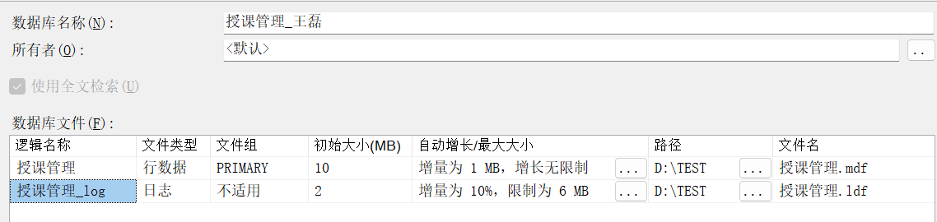

屏幕截图2（创建成功后对象资源管理器显示内容）：

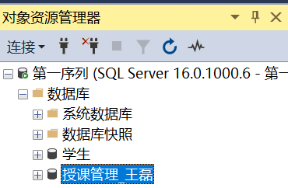

SQL语句：

1. 在前面建立的数据库中利用SSMS图形化方法和SQL语句分别建立三张数据表：课程表、教师表、授课表，其具体结构如下：

**表1 课程表结构**

|  |  |  |
| --- | --- | --- |
| **列名** | **数据类型** | **约束** |
| 课程号 | 字符串，长度为8 | 主键 |
| 课程名 | 可变字符串，最长长度为30 | 非空，取值唯一 |
| 学分 | 微整型 | 取值1-4 |
| 开课学期 | 微整型 | 取值1-8 |
| 课程性质 | 字符串，长度为4 | 取值‘必修’，‘选修’，默认值为‘必修’ |
| 考试性质 | 字符串，长度为4 | 取值‘考试’，‘考查’，默认值为‘考试’ |
| 授课时数 | 微整型 | 取值小于等于64 |
| 实践时数 | 微整型 |  |

表1结构设计窗口截图（含主键与非空约束）：

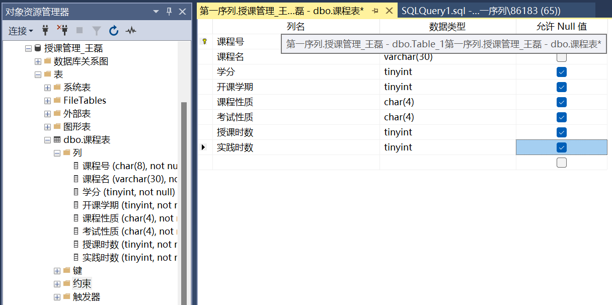

唯一约束创建过程截图：

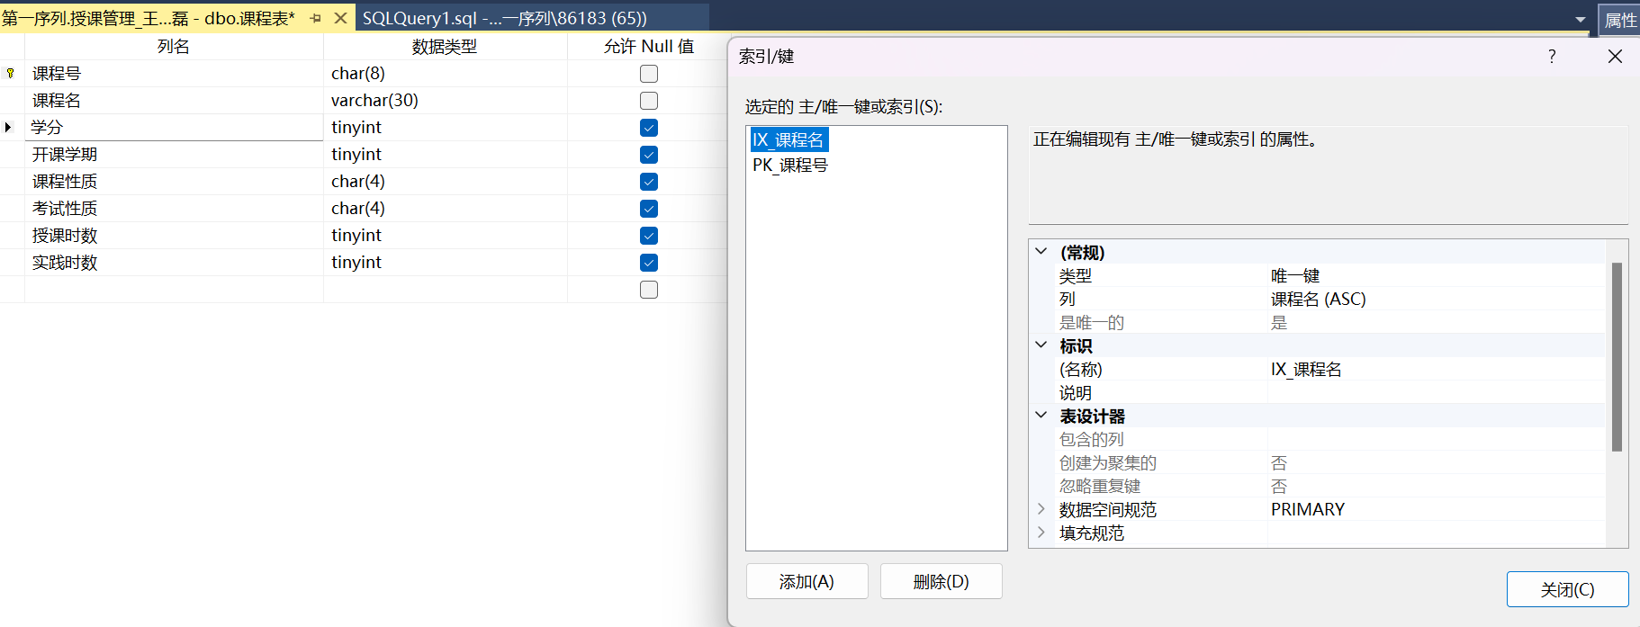

check约束创建过程截图：

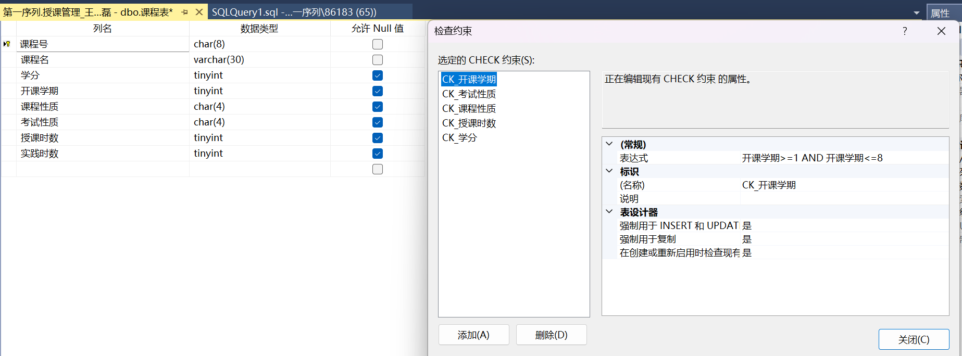

**表2 教师表结构**

|  |  |  |
| --- | --- | --- |
| **列名** | **数据类型** | **约束** |
| 教师号 | 字符串，长度为10 | 主键 |
| 教师名 | 字符串，长度为8 | 非空 |
| 性别 | 字符串，长度为2 | 取值‘男’，‘女’ |
| 职称 | 字符串，长度为6 | 取值‘助教’，‘讲师’，‘副教授’，‘教授’ |
| 学历 | 字符串，长度为6 | 取值‘本科’、‘硕士’、‘博士’、‘博士后’ |
| 出生日期 | smalldatatime |  |
| 所在部门 | 字符串，长度为20 |  |

表2结构设计窗口截图（含主键与非空约束）：

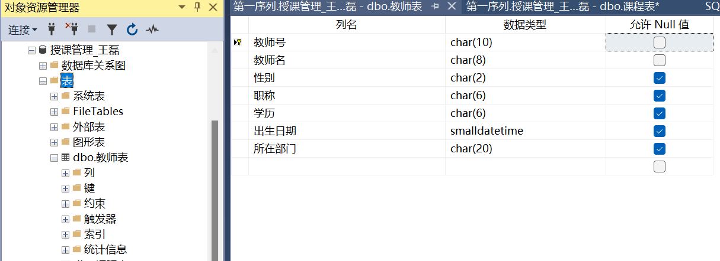

check约束创建过程截图：

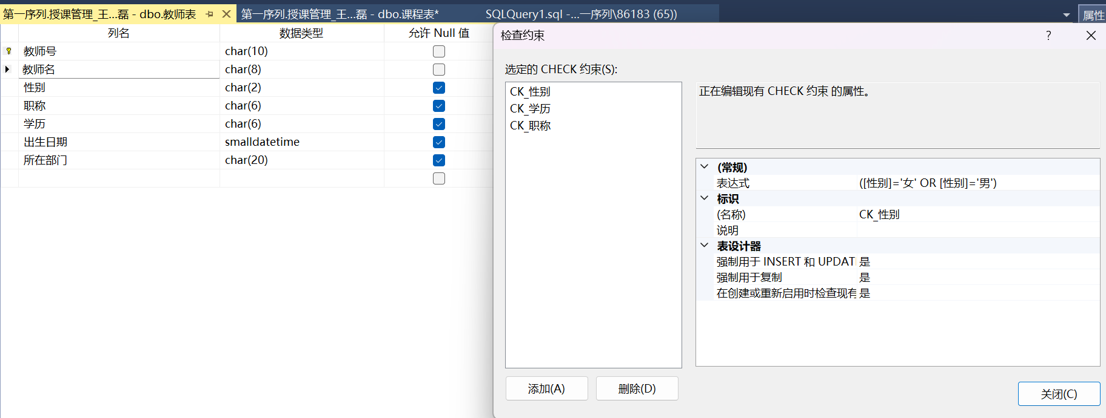

**表3 授课表结构**

|  |  |  |
| --- | --- | --- |
| **列名** | **数据类型** | **约束** |
| 课程号 | 字符串，长度为8 | 主键，非空，参照课程表中的课程号 |
| 教师号 | 字符串，长度为10 | 主键，非空，参照教师表中的教师号 |
| 授课学年 | 字符串，长度为4 | 主键 |
| 授课学期 | 微整型 | 主键 |
| 授课类别 | 字符串，长度为6 | ‘主讲’，‘辅导’，‘带实验’ |
| 授课时数 | 微整型 |  |

表3结构设计窗口截图（含主键约束）：

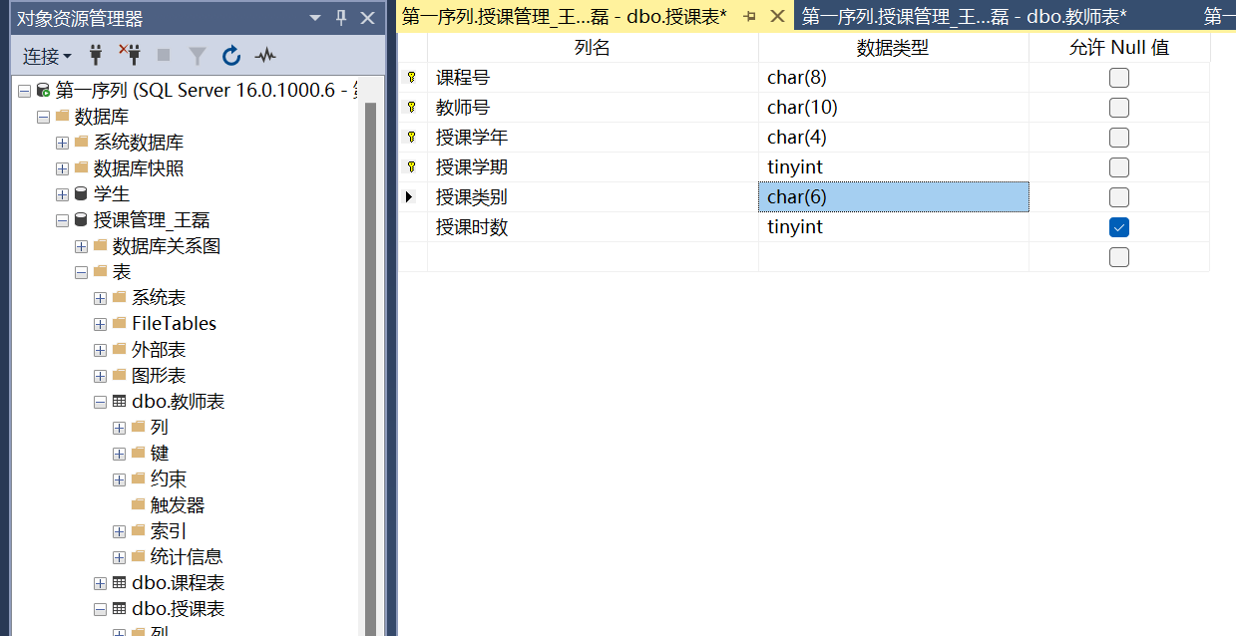

外键约束创建过程截图：

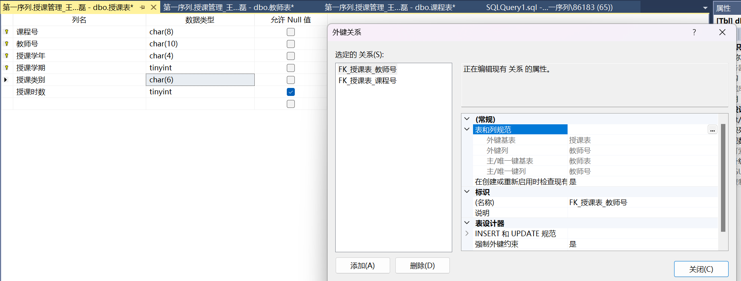

check约束创建过程截图：

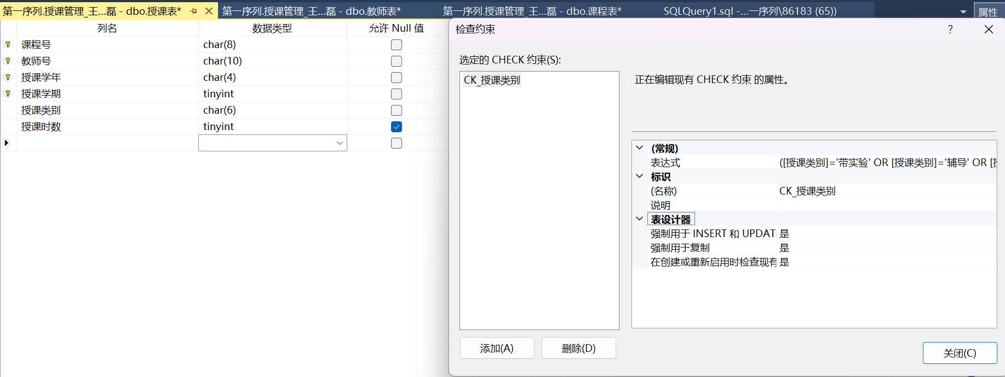

1. 在前面建立的表中利用SSMS工具用图形化工具分别录入2-3行记录，尝试正常数据插入与异常数据插入情况，并在系统提示异常后观察分析原因。

正常数据插入后截图：

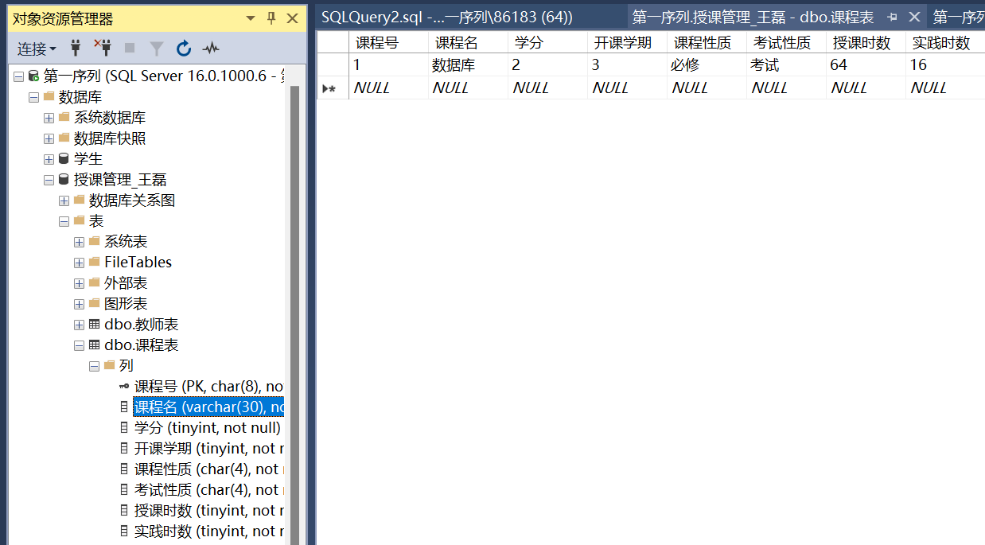

异常数据插入后截图：

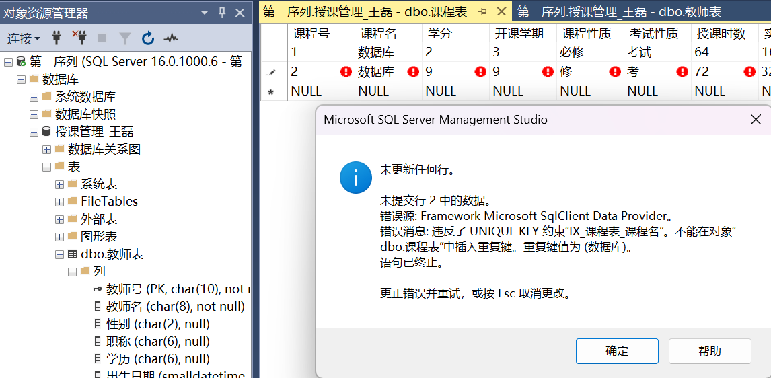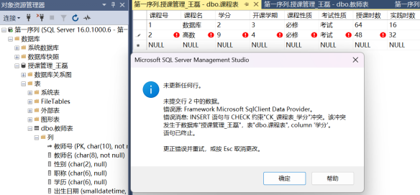

异常原因：

课程名是唯一的，学分超出了1—4的范围

1. 利用SSMS工具用图形化工具创建视图，包含副教授及教授的授课明细，视图名为：view_姓名（本人姓名）。

创建视图过程截图：

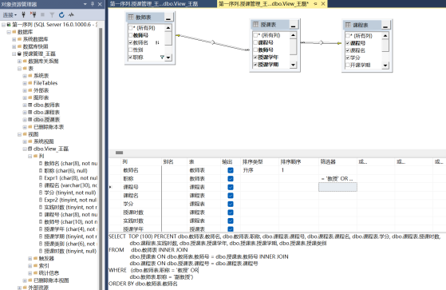

查询视图内容截图：

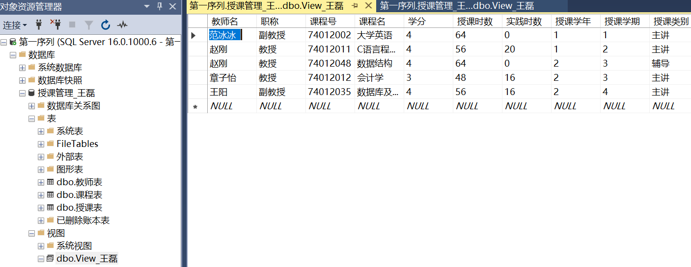

## 安全控制

1. **创建数据库用户**

创建一个名为MyUser01的登录名，映射到能访问学生数据库，但只能访问（select）其中的Student表，除了此表后，其他的表都不能访问。写出对应SQL SERVER操作步骤及SQL语句。

use master

CREATE LOGIN MyUser01 WITH PASSWORD = 'root234';--创建登录名

use 学生

CREATE USER MyUser01 FOR LOGIN MyUser01;--为登录名创建用户

GRANT SELECT ON Student TO MyUser01;--赋予访问Student权限

DENY select on course TO MyUser01;--拒绝访问course权限

DENY select on sc TO MyUser01;--拒绝访问sc权限

EXECUTE AS LOGIN = 'MyUser01' ;--切换用户

select * from sc;--验证

revert;--切回原来用户

1. **创建角色**

创建一个自定义角色MyRole01，让此角色可以访问（select）SC表，但不能访问其他表。将上一步的用户MyUser01加入该角色。验证MyUser01是否能访问Student、Course、SC表。写出对应SQL SERVER操作步骤及SQL语句。

CREATE ROLE MyRole01;--创建角色

GRANT SELECT ON dbo.SC TO MyRole01;--赋予访问SC 权限

DENY SELECT ON dbo.Student TO MyRole01;--拒绝访问Student 权限

DENY SELECT ON dbo.Course TO MyRole01;--拒绝访问Course 权限

exec sp_addrolemember 'MyRole01', 'MyUser01';--将用户MyUser01加入角色

EXECUTE AS User = 'MyUser01' ;--切换用户

select * from course;--验证，无法访问

select * from student;--验证，无法访问

select * from sc;--验证，无法访问